HMIN211 : Rendu TP4
Dubar Axel

Floutage du fond d’une image

1) Création d’une image couleur au format ppm

https://static.cnews.fr/sites/default/files/styles/image_640_360/public/cc_ed_schipul.jpg?itok=5hxUSDwU
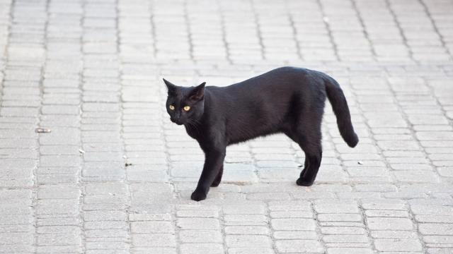
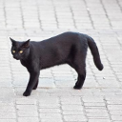

2) Création d’une image en niveau de gris à partir d’une image
couleur.

Transformée utilisée : Y=
Avec nR la valeur rouge du pixel, nG la valeur verte du pixel, nB la valeur bleue du pixel.
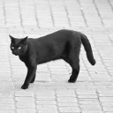

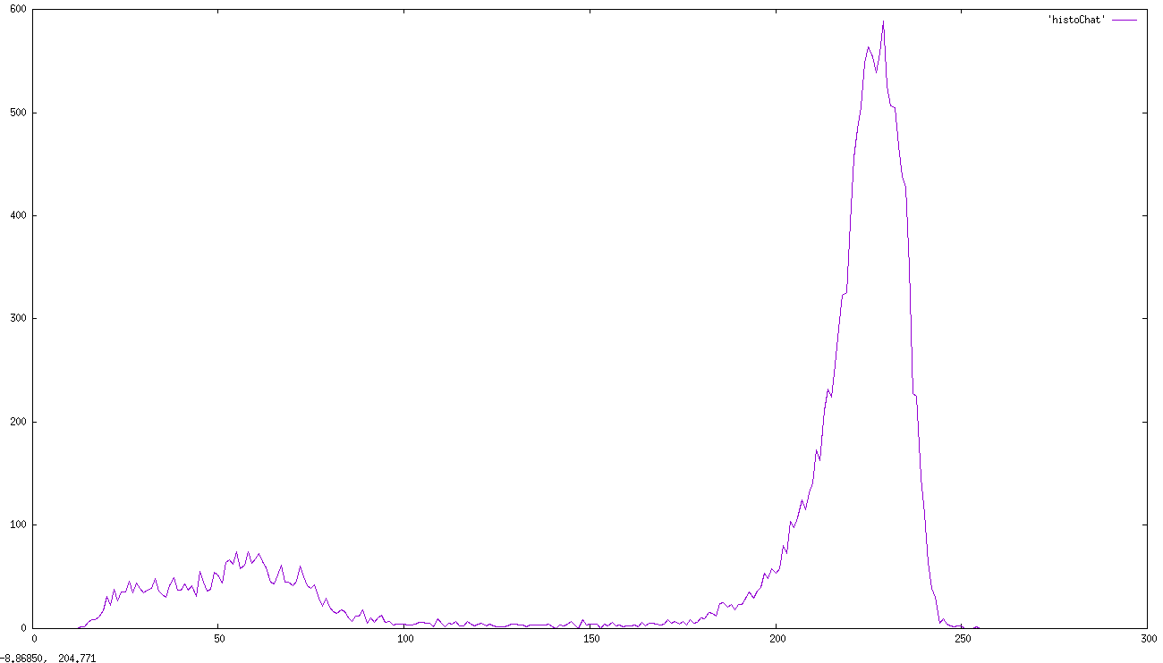

3) Seuillage de l’histogramme


a)A partir de l’histogramme obtenue, on peut partitionner l’image en 2 classe au niveau de 150. :

4) Floutage de l’image couleur
floutage avec les 8 voisins :
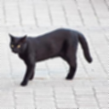

floutage avec les 4 voisins :
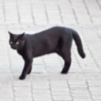

On conserve le flou avec les 8 voisins.

5) Floutage du fond de l’image couleur
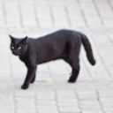

6) Erosion et dilatation

On effectue une ouverture et une fermeture sur l’image binaire pour supprimer les trous et les parasites :


7) Tracé d’une courbe ROC (receiver operating characteristic)

